**Математикалық зерттеулердегі математикалық индукция әдісі**

Индукция әдісі «Жалқыдан жалпыға қарай тексеру әдісі» - деген мағыналарға ие болады. Яғни тексеру, бақылау. Мәселен тепе-теңдікті, теңсіздікті, бөліндіні және тағы басқаларды нақтылап дәлелдеу, тексеру жөнінде кеңінен қолданылатын ұғым. Математикада индуктивтіктің рөлі ертеректе аксиома ретінде ғана қолданған. Ұзақ зерттеулердің арқасында индукцияның рөлі артты. Индукция әдісі тура жол болып табылды. Расында индукция әдісі әлі бізге ашылмаған теоремаларды ашуға көмектеседі.

Индукцияның қазақша баламасы қорытындылау деген сөзбен тең. Яғни жалқыдан жалпыға өту. Мысалы біз күн сайын күннің шығыстан шығатынын көреміз. Сол себепті сенімді түрде күннің шығыстан шығатынын айтуға болады. Бұл қорытындыны біз ешқандай болжамдарға сүйеніп айтпаймыз, тек күннің қозғалысынан білеміз. Дегенмен бұл индуктивтік қорытынды біз жасаған бақылаумен сәйкес келеді. Бақылаудың тиімді жолы да, тиімсіз жолдары да бар, міне осы жағдайларда индукция әдісін пайдалану тиімді жолы көрсетіледі.

**Математикалық индукция** (латын тілінен *«inductio»* – ой салу, бағыттау) –дербес жеке түсініктер негізінде ақиқаттығы пайымдалатын жалпылама түсінік тұжырымдау.

Математикалық индукция принципін бірқатар ежелгі грек ғалымдары қолданған. Алайда оны алғаш рет 1321 жылы Герсонид айқын көрсеткен. Математикалық индукция принципінің сипаттамасы XVI ғ. итальян математигі, Архимедтің аудармашысы Ф.Мавролико еңбектерінде қамтылған.

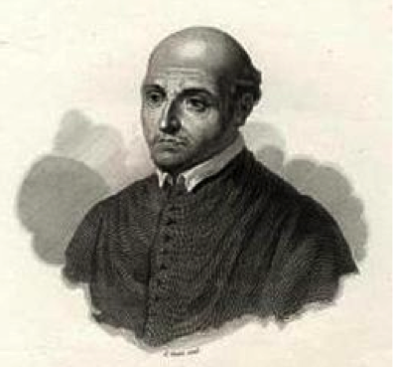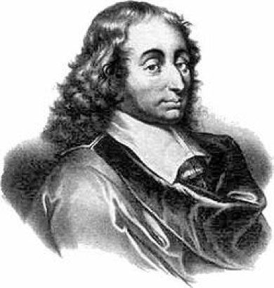

Ф.Мавролико Блез Паскаль

Математикалық индукция әдісін нақты баяндамамен алғаш рет XVII ғасырда француз ғалымы Блез Паскаль (1623 – 1662) сандық үшбұрыш қасиеттерін дәлелдеуде қолданған.

**Математикалық индукция әдісі**

Математикалық индукция әдісі теоремаларды, тепе-теңдіктерді, теңсіздіктерді дәлелдегенде, сандардың бөлінетіндігін анықтағанда және әртүрлі есептер шығарғанда кеңінен қолданылады. Математикалық индукция принципі төмендегі аксиомамен тұжырымдауға болады.

Натурал n айнымалыға тәуелді А(n) тұжырым сол айнымалының барлық мәндері үшін дұрыс болады, егер төмендегі үш шарт орындалса.

1. Индукция базасы: **n = 1** болғанда А(n) тұжырым дұрыс болса.
2. Индукцияны болжау: **n = k** үшін А(n) тұжырымды дұрыс деп жорығанда (мұндағы k – кез-келген натурал сан)
3. Индукциялық ауысу: индукция болжамынан шыға отырып, **n = k + 1** үшін тұжырымның дұрыс екендігі шығатын болса.

Осы айтылған принципті математика принципі деп атайды. Сонымен, егер де р(n) тұжырымын барлық n натурал сандары үшін дұрыстығын тексергіміз келсе, онда: біріншіден осы тұжырымның n = 1 болғандағы ақиқаттығын; екіншіден, осы тұжырымның n = k үшін дұрыс деген болжаудан, оның келесі n = k + 1 саны үшін де дұрыс болатынын тексеруіміз керек. Сонда осы шарттар орындалғанда р(n) тұжырымы, математикалық индукция принципі бойынша, барлық натурал сандары үшін дұрыс болады.

**Тақ сандар тізбегінің алғашқы n мүшелерінің қосындысы**

Натурал тақ сандар тізбегі берілген **1, 3, 5, 7, 9, 11, 13, ...** .

Осы тізбектің алғашқы n мүшелерінің қосындысы нешеге тең?

**1 + 3 + 5 + 7 + 9 + 11 + 13 + ... + (2n – 1) = Sn**

Берілген тізбектің алғашқы мүшелерінің қосындыларын тауып көрейік:

**S1 = 1**

**S2 = 1 + 3 = 4**

**S3 = 1 + 3 + 5 = 9**

**S4 = 1 + 3 + 5 + 7 = 16**

**S5 = 1 + 3 + 5 + 7 + 9 = 25**

Біз бұдан тізбектің қосындыларының мәні сол тізбектің реттінің квадратына тең екендігін байқаймыз.

**S1 = 1 = 12**

**S2 = 4 = 22**

**S3 = 9 = 32**

**S4 = 16 = 42**

**S5 = 25 = 52**

Осы бақылаулардың негізінде **Sn = n2** деген болжам айта аламыз:

**Sn = 1 + 3 + 5 + 7 + 9 + 11 + 13 + ... + (2n – 1) = n2**

* Бұл болжам кез-келген натурал n саны үшін дұрыс па?

Осыны тұжырымды тексеру үшін математикалық индукция әдісін қолданып көрейік

1) **n = 1** болса, S1 = 1 = 12 болады, яғни индукция базасы орындалады.

2) **n = k** үшін формула дұрыс деп болжайық

**Sk = 1 + 3 + 5 + 7 + 9 + 11 + 13 + ... + (2k – 1) = k2**

3) Оның дұрыстығын k-дан кейінгі **n = k + 1** саны үшін де дәлелдейік

**Sk+1 = 1 + 3 + 5 + 7 + 9 + 11 + 13 + ... + (2k – 1) + (2k + 1) = (k+1)2**

**Sk+1 = Sk + (2k + 1) = k2 + (2k + 1) = (k+1)2**

Сәйкесінше формула кез-келген натурал n саны үшін дұрыс. Біз өте маңызды қорытындыға келдік. Егер біздің болжам қандай да бір натурал k саны үшін дұрыс болса, онда ол келесі бүтін сан k + 1 үшін де дұрыс болады. Осы есепті шеше отырып, біз дәлелдеудің өте маңызды әдісімен таныстық. Әдетте бұны математикалық немесе толық индукция әдісі деп атайды.

**Натурал сандар тізбегінің қосындысы**

Кез-келген натурал сандар үшін

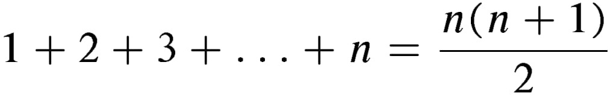

орындалатының дәлелдейік.

**Шешуі:**

1) *Индукция базасы:* **n = 1** болса, S1 = 1· (1 + 1) / 2 = 1

2) *Индукцияны болжау:* **n = k** үшін формула дұрыс деп болжайық

**Sk = 1 + 2 + 3 + 4 + 5 + 6 + ... + k = k(k + 1) / 2**

3) *Индукциялық ауысу:* Оның дұрыстығын k-дан кейінгі **n = k + 1** саны үшін де дәлелдейік

**Sk+1 = 1 + 2 + 3 + 4 + 5 + 6 + ... + k + (k + 1) = (k + 1)(k + 2) / 2**

**Sk+1 = Sk + (k + 1) = k (k + 1) / 2 + (k + 1) = (k + 1)(k + 2) / 2**

Сәйкесінше формула кез-келген натурал n саны үшін дұрыс екендігі дәлелденді. #

* Бірақ оның шешімі **n(n + 1)/2** екенін қалай болжауға болады. Ол үшін, біз білетін Гаусс әдісін n саны үшін қолданайық.

Қосынды түрінде жазайық

**S = 1 + 2 + 3 + ... + (n – 2) + (n – 1) + n**

және оның мүшелерін кері ретте жазып

**S = n + (n – 1) + (n – 2) + ... + 3 + 2 + 1**

екі теңдікті бір-біріне қоссамыз:

**2S = [n + 1] + [2 + (n – 1)] + [3 + (n – 2)] + ... + [(n – 1) + 2] + [1 + n]**

Оң жағында n тік жақша (себебі, әрбір қосындыда n қосылғыш болды), әрбір тік жақшаның іші (**n + 1**) - қа тең, соңдықтан **2S = n(n + 1)**.

**S = n(n + 1) / 2**.

**Математикалық индукция әдісінің бөлінгіштік қасиеттер үшін қолдану**

**Есеп 2.** Кез-келген n натурал сан үшін, мына өрнек 7-ге қалдықсыз бөлінетіндігін дәлелдейік.

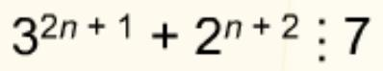

**Шешуі:**

Математикалық индукция әдісін қолданамыз.



**А(n) =**

1) *Индукция базасы:* **n = 1** болса, **А(1) = 32 + 23 = 35 ⁞ 7**

2) *Индукцияны болжау:* **n = k** үшін, А(k) **⁞** 7-ге қалдықсыз бөлінсін деп болжайық.

3) *Индукциялық ауысу:* Оның дұрыстығын k-дан кейінгі **n = k + 1** саны үшін де А(k+1) **⁞** 7-ге қалдықсыз бөлінетінің дәлелдейік.

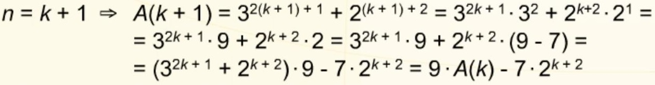

Сәйкесінше кез-келген n натурал сан үшін өрнек 7-ге қалдықсыз бөлінетіндігі дәлелденді. #

**Математикалық индукция әдісінің геометрияда қолданылуы**

Дөңес n-бұрыштағы диагональдердің (D) саны n(n−3)/2 тең.

1) *Индукция базасы:* **n = 3** болса

Үшбұрышта диагональдер болмағандықтан, n = 3 тұжырымы дұрыс.

2) *Индукцияны болжау:* **n = k** үшін

Кез келген дөңес k-бұрышта D(k)=k(k−3)/2 диагональдері бар деп болжайық.

3) *Индукциялық ауысу:* Оның дұрыстығын k-дан кейінгі **n = k + 1** саны үшін де (k+1)-бұрышта D(k+1)=(k+1)(k−2)/2 диагональдары бар екенін дәлелдейік.

(k+1)-бұрышын қарастырамыз A1A2…Ak+1.

А) *k*-бұрышты алу үшін *A*1*Ak*, диагоналін жүргіземіз. *k*-бұрыштағы диагональ саны *D*(*k*)=*k*(*k*−3)/2

Б) *k*-бұрыштың диагональдерінің санына *Ak*+1 төбесінен шығатын диагональдарды қосу қажет. *Ak*+1 төбесінен шығатын диагональдар саны: *k*−1

В) Осы санға ерте жүргізілген *A*1*Ak* диагоналын қосып, (*k*+1)-бұрыштың диагональдарының жалпы санын аламыз: (k+1)(k−2)/2

Сәйкесінше кез-келген n натурал сан үшін дөңес n-бұрыштағы диагональдердің (D) саны n(n−3)/2 тең екендігі дәлелденді. #